Введение
Цифровизация рынка недвижимости в последние годы привела к заметному изменению пользовательского поведения. Если ранее поиск жилья и взаимодействие с арендодателями происходили преимущественно через сайты объявлений, мессенджеры и телефонные звонки, то сегодня основная нагрузка смещается в сторону мобильных приложений. Пользователь ожидает, что основные действия, связанные с поиском жилья, сравнением вариантов, настройкой параметров, сохранением интересующих предложений, ведением профиля и взаимодействием с другими участниками, будут доступны в одном интерфейсе и выполняться без лишних переходов между различными сервисами.
Проблема совместной аренды помещений имеет выраженную прикладную значимость. Для студентов, молодых специалистов, релокантов, начинающих предпринимателей и небольших команд аренда объекта целиком часто оказывается финансово неоправданной, тогда как совместное использование пространства позволяет распределить расходы и повысить доступность качественных объектов. Однако на практике пользователь сталкивается с фрагментированным процессом: в одном сервисе он ищет само помещение, в другом пытается найти потенциального соседа, а в третьем уже ведет переговоры и уточняет условия.
Именно поэтому актуальной становится разработка мобильной цифровой платформы, которая объединяет несколько сценариев в единую клиентскую среду: поиск объектов недвижимости, поиск сожителей, публикацию объявлений, подтверждение профиля, сохранение избранного и обмен сообщениями. В контексте данной работы речь идет о платформе «Руммейт», в которой клиентская часть рассматривается не как вспомогательная оболочка для отображения данных, а как ключевая точка взаимодействия пользователя с цифровым продуктом.
Дополнительную актуальность теме придает технологический аспект. Современная мобильная разработка требует баланса между скоростью создания продукта, поддерживаемостью кода, качеством пользовательского интерфейса и возможностью дальнейшего масштабирования. Для выпускной квалификационной работы недостаточно собрать набор экранов; необходимо обосновать выбор архитектурных решений, инструментов и библиотек, которые позволят развивать систему без существенной переработки уже реализованных модулей.
Объектом исследования является клиентская часть мобильной цифровой платформы для совместной аренды помещений «Руммейт».
Предметом исследования являются архитектурные, технологические и интерфейсные решения, применяемые при разработке клиентской части мобильного приложения для совместной аренды помещений.
Целью исследования является разработка клиентской части мобильной цифровой платформы для совместной аренды помещений «Руммейт», обеспечивающей удобный интерфейс поиска объектов недвижимости и совместимых соседей.
Для достижения поставленной цели в работе решаются следующие задачи:
1. Исследовать современные подходы и программные инструменты разработки клиентской части мобильных приложений.
2. Проанализировать существующие цифровые сервисы недвижимости и подбора соседей по их функциональным характеристикам и особенностям клиентского взаимодействия.
3. Обосновать выбор технологического стека Flutter/Dart и сопутствующего инструментария для разработки клиентской части.
4. Сформулировать концепцию цифровой платформы «Руммейт» и ключевые требования к ее клиентской части.
5. Спроектировать архитектуру клиентской части, обеспечивающую масштабируемость и независимость бизнес-логики от интерфейса.
6. Реализовать и провести ручное тестирование ключевых пользовательских сценариев MVP: публикации объявления, поиска, отклика и перехода к коммуникации.
Практическая значимость исследования состоит в том, что разрабатываемая клиентская часть может служить основой для дальнейшего вывода цифровой платформы на этап опытной эксплуатации и интеграции с полноценной серверной инфраструктурой. В рамках проекта формируется единая мобильная среда, поддерживающая ключевые пользовательские сценарии совместной аренды: работу с профилем, поиск, публикацию объявлений, отклик и переход к коммуникации.
Структурно работа состоит из двух глав. В первой главе рассматриваются теоретические основы разработки клиентской части мобильного приложения, анализируются аналоги, современные технологии и формируется концепция цифровой платформы «Руммейт». Во второй главе внимание сосредоточено на проектировании архитектуры клиентской части, разработке пользовательского интерфейса и навигации, а также на реализации ключевых сценариев MVP: публикации объявления собственником, отклика арендатора, создания группового объявления, отклика других арендаторов и интеграции клиентской части с серверными API и механизмом интеллектуального поиска.

ГЛАВА 1 Теоретические основы разработки клиентской части мобильного приложения «Руммейт»
1.1 Основные этапы разработки мобильного приложения
Разработка клиентской части современного мобильного приложения представляет собой последовательный инженерный процесс, в котором на каждом этапе принимаются решения, влияющие на качество конечного продукта. Для цифровой платформы совместной аренды помещений особенно важно учитывать эту поэтапность, поскольку приложение должно поддерживать одновременно сценарии поиска объектов, поиска соседей, публикации объявлений, отклика, верификации и общения.
Первым этапом разработки клиентской части является выявление предметной области и формулирование пользовательской проблемы. В случае платформы «Руммейт» предметная область находится на пересечении двух самостоятельных задач: поиска недвижимости и поиска совместимого человека для совместного проживания. Следовательно, приложение должно поддерживать не только работу с карточкой объекта, но и работу с профилем пользователя, его бытовыми привычками, возрастными и бюджетными ограничениями, а также ожиданиями относительно будущей среды проживания.
На этапе предварительного анализа определяются роли пользователей и их ключевые сценарии. Для платформы «Руммейт» такие роли и сценарии представлены в таблице 1.
Таблица 1 – Основные роли пользователей платформы «Руммейт»
Роль | Пользовательская потребность | Ключевые сценарии
Собственник | Быстро и структурированно разместить объявление об объекте и получить релевантные отклики. | Создание объявления, заполнение характеристик объекта, публикация, просмотр откликов, переход к коммуникации.
Арендатор, ищущий объект | Найти подходящее жилье с учетом цены, локации и условий проживания. | Поиск, фильтрация, просмотр карточки объекта, добавление в избранное, отклик на объявление.
Арендатор, формирующий группу | Найти соседей с близкими бытовыми привычками и предпочтениями. | Создание группового объявления, заполнение условий и предпочтений, публикация группы, просмотр откликов участников.
Потенциальный участник группы | Оценить уже сформированную группу и понять степень совместимости с ее участниками. | Просмотр карточки группы, условий и участников, подача заявки, переход к дальнейшему общению.
После выделения ролей формируются функциональные и нефункциональные требования. Они позволяют зафиксировать, какие действия должен поддерживать клиент и какими качествами он обязан обладать. Ключевые требования к клиентской части платформы «Руммейт» приведены в таблице 2.
Таблица 2 – Ключевые требования к клиентской части платформы «Руммейт»
Тип требования | Содержание требования
Функциональные | Авторизация по номеру телефона; создание и редактирование профиля; ввод предпочтений и бытовых привычек; поиск объявлений и групп; фильтрация и сохранение в избранное; создание объявления собственником; создание группового объявления арендатором; отклик на объявление; просмотр карточек участников; переход к чату.
Нефункциональные | Кроссплатформенность; единообразие интерфейса; понятная навигация по многошаговым сценариям; устойчивость к смене источников данных; поддержка интеграции с серверными API; масштабируемость архитектуры; локализация; приемлемая производительность и отзывчивость интерфейса при работе с формами, списками и фильтрами.
Следующим этапом становится проектирование информационной архитектуры и сценариев взаимодействия. Для «Руммейт» это означает выделение отдельных, но логически связанных модулей: авторизации, профиля, поиска объектов, поиска соседей, публикации объявления, публикации группы, откликов и коммуникации. Чем сложнее продукт сочетает разные роли, тем выше требования к связности сценариев и тем важнее заранее спроектировать структуру экранов, состояния загрузки, ошибки и переходы между шагами.
На этапе проектирования интерфейса определяются не только визуальные решения, но и логика взаимодействия. Для приложений предметной области аренды жилья существенны понятная поэтапная форма ввода, наличие промежуточных сохранений, индикаторы прогресса, прозрачная подача условий проживания и корректная работа с пустыми, загрузочными и ошибочными состояниями. Если этот этап недооценен, пользовательские сценарии быстро становятся перегруженными и теряют конверсию.
После определения пользовательских сценариев выбирается технологическая стратегия, проектируется архитектура клиентской части, формируются модели данных и контракты обмена с сервером. На практике это означает, что приложение должно быть готово как к ранней разработке на mock-данных, так и к последующей интеграции с реальными API без полной перестройки интерфейсного слоя.
Отдельное значение имеет контроль качества. Для MVP клиентской части на раннем этапе ключевую роль играет ручное тестирование пользовательских сценариев: регистрации, заполнения профиля, публикации объявления, отклика, поиска и перехода к общению. В дальнейшем такой контроль может быть дополнен автоматизированными тестами, однако уже на этапе MVP важно обеспечить логическую целостность маршрутов, устойчивость форм и предсказуемость интерфейса.
Таким образом, разработка клиентской части мобильного приложения проходит через взаимосвязанные этапы: анализ предметной области, выделение ролей и требований, проектирование информационной архитектуры, выбор технологического стека, моделирование данных, реализацию, интеграцию и контроль качества. Для платформы совместной аренды эта последовательность особенно важна, поскольку пользователь принимает решение не только об объекте, но и о совместимости с другими участниками будущего проживания.
1.2 Анализ аналогов
Анализ аналогов является обязательным этапом проектирования цифрового продукта, поскольку позволяет определить, какие пользовательские ожидания уже сформированы рынком, какие интерфейсные решения можно считать отраслевым стандартом, а какие ограничения сохраняются даже у зрелых сервисов. Для платформы «Руммейт» особенно важно анализировать не только классические сервисы недвижимости, но и сервисы, ориентированные на подбор соседей с учетом совместимости.
В качестве основных аналогов целесообразно рассматривать Циан, Домклик, Airbnb, а также сервисы подбора соседей, построенные вокруг совместимости профилей и жизненных привычек. Циан и Домклик задают стандарты в области карточки объекта, фильтрации и доверия к объявлениям. Airbnb демонстрирует зрелый уровень работы с профилем, избранным и коммуникацией. Платформы FindRoomy и Bunky отражают другой полюс предметной области: поиск человека, а не только помещения [6]–[10].
Результаты сопоставления аналогов по критериям клиентского взаимодействия сведены в таблицу 3.
Таблица 3 – Сравнение аналогов по критериям клиентского взаимодействия
Сервис | Сильные стороны клиентского опыта | Ограничения для сценария совместной аренды и вывод для «Руммейт»
Циан | Развитая фильтрация, большой каталог, интерактивная карта, детальная карточка объекта, избранное. Официальное описание приложения подчеркивает наличие более 80 фильтров и карты [6]. | Сервис фокусируется прежде всего на объекте недвижимости. Для «Руммейт» полезны подходы к поиску и карточке объекта, но требуется более выраженный социальный слой.
Домклик | Единая экосистема, высокий уровень доверия, совмещение поиска, аренды, покупки и сопутствующих сервисов. На официальном сайте сервис позиционируется как универсальный инструмент для операций с недвижимостью [7]. | Платформа ориентирована на сделку с недвижимостью, а не на подбор совместимого соседа. Для «Руммейт» ценен единый цифровой контур сервиса, однако в подобных системах обычно отсутствуют инструменты оценки бытовой и социальной совместимости будущих соседей.
Airbnb | Сильный визуальный UX, профиль пользователя, избранное, встроенная коммуникация, удобный просмотр деталей поездки и проживания. В описании приложения выделяются профиль, messaging и рекомендации [8]. | Airbnb ориентирован на бронирование и кратко- или среднесрочное проживание. Для «Руммейт» ценны механизмы доверия и коммуникации, но требуется иная логика длительного совместного проживания.
FindRoomy и Bunky | Фокус на совместимости привычек, lifestyle-параметрах, профиле, доверии и безопасной коммуникации. Официальные материалы подчеркивают matching по привычкам и образу жизни [9], [10]. | Подобные сервисы решают проблему подбора соседа, но не закрывают полноценно сценарий работы с самим объектом недвижимости. Для «Руммейт» их сильная сторона должна быть объединена с развитым объектным поиском.
Проведенный анализ показывает, что ни один из рассмотренных аналогов не объединяет в равной степени три критически важных слоя для совместной аренды: поиск и оценку объекта, оценку совместимости людей и переход к безопасной коммуникации. Именно на этом стыке и возникает продуктовая ниша «Руммейт».
Следовательно, клиентская часть «Руммейт» должна заимствовать у сервисов недвижимости глубину поиска и структуру карточки объекта, у экосистемных платформ — доверительный контекст и связность сценариев, а у сервисов подбора соседей — акцент на предпочтениях, бытовых привычках и профиле пользователя. Такой синтез определяет как требования к интерфейсу, так и требования к архитектуре клиентской части.
1.3 Анализ технологий и инструментальных средств разработки клиентской части цифровой платформы
Современная разработка мобильных приложений опирается на широкий спектр технологий, различающихся архитектурной моделью, производительностью, скоростью разработки и удобством сопровождения. В общем случае можно выделить два базовых подхода: нативную и кроссплатформенную разработку.
Нативная разработка традиционно строится на официальных технологиях платформ: Android опирается на собственные рекомендации по архитектуре приложений и разделению слоев, а экосистема Apple развивает декларативный подход SwiftUI для создания интерфейсов на устройствах семейства Apple [1], [2]. Преимуществом нативного подхода является максимальная близость к платформенным API и высокий уровень интеграции с системными сервисами. Недостатком для проектов с ограниченными сроками и единой логикой является необходимость поддерживать раздельные кодовые базы.
Отдельного сопоставления требует Flutter и React Native как два наиболее заметных кроссплатформенных подхода. React Native привлекателен возможностью использовать JavaScript или TypeScript и большой экосистемой веб-разработки, однако визуальная согласованность интерфейса и интеграция со сложными пользовательскими компонентами во многом зависят от набора сторонних библиотек и платформенных адаптаций. Flutter, напротив, использует собственную систему отрисовки интерфейса и единый набор виджетов, что позволяет добиваться более предсказуемого внешнего вида и поведения экранов на разных платформах. Для продукта вроде «Руммейт», где важны единообразие многошаговых форм, сложные карточки, фильтры и насыщенные сценарии навигации, такой подход оказывается более предпочтительным.
Кроссплатформенный подход делает ставку на повторное использование кода и унификацию пользовательского опыта. Согласно официальной архитектурной документации Flutter, фреймворк представляет собой кроссплатформенный UI toolkit, ориентированный на повторное использование кода между платформами при сохранении прямого доступа к базовым платформенным сервисам [3]. Для проекта типа «Руммейт», в котором уже на уровне MVP требуется быстро развивать несколько взаимосвязанных сценариев, такой подход является рациональным.
Дополнительным аргументом в пользу Flutter выступает скорость итераций. В официальной документации подчеркивается, что механизм hot reload загружает изменения кода и перестраивает дерево виджетов с сохранением состояния приложения [4]. Для проекта с большим количеством форм, фильтров и экранов это существенно сокращает длительность цикла «изменение — проверка — корректировка».
Язык Dart, лежащий в основе Flutter, также соответствует задачам клиентской разработки. Официальный обзор языка указывает, что Dart обеспечивает runtime и языковую основу для Flutter-приложений, а также поддерживает инструменты форматирования, анализа и тестирования [5]. Для клиента «Руммейт» это важно потому, что проект требует строгих моделей данных, предсказуемой асинхронности и удобной работы с генерацией кода и типобезопасными структурами.
При выборе технологий для клиентской части необходимо учитывать не только скорость разработки, но и архитектурную устойчивость. Под архитектурной устойчивостью в данном случае понимается способность приложения развиваться без постоянной перестройки уже реализованных модулей. Рекомендации Android Developers делают акцент на слоистой архитектуре, однонаправленном движении данных, выделенных компонентах состояния и четких границах ответственности между модулями [1]. Практический смысл этих принципов заключается в том, что изменения в одном фрагменте приложения, например в источнике данных или в экране формы, не должны вызывать цепную переработку остальных частей системы. Для кроссплатформенного приложения с маршрутами, формами, списками, сетевыми запросами и локальными состояниями это особенно важно.
С точки зрения задач «Руммейт» технологический стек должен обеспечивать: построение богатого пользовательского интерфейса, управление состоянием многошаговых сценариев, работу с серверными API, безопасное хранение чувствительных данных, локализацию и поддержку генерации типобезопасных моделей. Конкретные библиотеки и проектные решения, реализующие эти требования, целесообразно подробно рассматривать уже во второй главе, где анализируется фактическая реализация клиентской части.
Таким образом, выбор Flutter и Dart в качестве основы клиентской части цифровой платформы «Руммейт» является обоснованным как с технической, так и с организационной точки зрения. Этот стек сочетает кроссплатформенность, высокую скорость итераций, поддержку современной архитектуры и удобство сопровождения, что делает его подходящим инструментом для развития многосценарного MVP в предметной области совместной аренды.
1.4 Концепция цифровой платформы «Руммейт»
Концепция цифровой платформы «Руммейт» формируется на пересечении двух связанных пользовательских потребностей. Первая заключается в поиске подходящего объекта недвижимости. Вторая — в поиске совместимого человека или группы для совместного проживания. В отличие от классических сервисов объявлений, здесь решение принимается не только по характеристикам объекта, но и по признакам будущей совместной жизни: бюджету, возрастному диапазону, правилам проживания, бытовым привычкам и ожиданиям от общей среды.
С точки зрения продуктовой логики «Руммейт» можно определить как мобильную цифровую платформу, предоставляющую единый интерфейс для авторизации, формирования профиля, указания предпочтений, поиска объектов, поиска соседей, публикации объявлений, отклика и последующей коммуникации. Такая модель делает клиентскую часть не просто средством отображения данных, а ядром пользовательского опыта.
В границах текущего MVP платформа должна опираться на два ключевых сценария. Первый сценарий связан с собственником: он формирует объявление об объекте, указывает параметры жилья и условия аренды, после чего арендатор получает возможность изучить карточку объявления и направить отклик. Второй сценарий связан с арендатором: он создает объявление группы, описывает условия проживания и ожидания к будущим соседям, а другие арендаторы получают возможность откликнуться на такое предложение.
Именно второй сценарий является концептуально более значимым для «Руммейт», поскольку он отражает отличие платформы от классических маркетплейсов недвижимости. В этом случае объект рассматривается не изолированно, а как часть уже формирующейся совместной среды. Пользователю важно видеть не только цену и адрес, но и состав группы, условия проживания, ограничения и признаки совместимости.
Ключевой продуктовой особенностью платформы выступает интеллектуальный поиск. В рамках текущей архитектуры механизм подбора реализуется на серверной стороне, тогда как клиентская часть отвечает за сбор пользовательских предпочтений, формирование фильтров, передачу параметров поиска и наглядное отображение результатов. Такое разделение ролей оправдано: вычислительно сложная логика концентрируется в серверной части, а мобильный клиент обеспечивает удобный ввод данных и интерпретацию результата для пользователя.
С практической точки зрения интеллектуальный поиск должен опираться на совокупность жестких и мягких критериев. К жестким критериям относятся, например, ценовой диапазон, локация, пол, возрастные ограничения и условия проживания. К мягким — социальные привычки, режим сна, отношение к гостям, животным, шуму и бытовым практикам. Подобный подход согласуется с логикой сервисов подбора соседей, которые строят подбор вокруг образа жизни и бытовой совместимости [9], [10].
Не менее важным элементом концепции является доверие. Пользователь должен доверять не только карточке объекта, но и потенциальному соседу, группе и самой платформе. Поэтому в концепцию «Руммейт» входят авторизация, верификация профиля, прозрачное представление информации об участниках, отображение статусов, а также переход к коммуникации только после осмысленного выбора объекта или группы.
Важной частью платформы является и коммуникационный слой. В предметной области совместной аренды решение редко завершается на этапе просмотра карточки. После публикации и отклика пользователям требуется обсудить детали проживания, условия сделки и взаимные ожидания. Следовательно, коммуникация должна рассматриваться не как второстепенная функция, а как естественное продолжение сценариев публикации и отклика.
При этом границы текущего MVP должны быть сформулированы честно. В него входят сценарии публикации объявления собственником, отклика арендатора, создания группового объявления, отклика других арендаторов, работа с профилем, предпочтениями, фильтрами и избранным, а также переход к чату. Полноценная интерактивная карта, расширенные рекомендательные механизмы и дополнительные сервисные функции могут рассматриваться как направления последующего развития, но не как обязательные элементы текущей версии продукта.
Таким образом, концепция цифровой платформы «Руммейт» заключается в создании мобильного приложения, которое объединяет объектный, социальный и коммуникационный слои совместной аренды. Пользователь получает не просто каталог жилья и не просто анкету для знакомств, а связную цифровую среду, в которой публикация, поиск, отклик, оценка совместимости и переход к общению образуют единый пользовательский путь. Именно такая постановка задачи определяет дальнейшие архитектурные и интерфейсные решения клиентской части.
1.5 Выводы по первой главе
Проведенное в первой главе исследование позволяет сделать вывод о том, что разработка клиентской части мобильного приложения для совместной аренды помещений представляет собой комплексную инженерную задачу, в которой требования предметной области напрямую влияют на архитектурные и технологические решения. В отличие от классических каталогов объявлений, платформа «Руммейт» должна сопровождать пользователя на всем протяжении сценария: от входа и настройки профиля до публикации, поиска, отклика и перехода к коммуникации.
Анализ этапов разработки мобильного приложения показал, что для подобных продуктов принципиально важно раннее выделение пользовательских ролей, требований и границ MVP. Именно на этой основе затем проектируются информационная архитектура, структура экранов, работа с состоянием и модель интеграции с серверными API.
Сопоставление аналогов подтвердило, что на рынке уже существуют зрелые решения для отдельных частей пользовательского пути: глубокая фильтрация и детальная карточка объекта в сервисах недвижимости, экосистемный подход и доверительный контекст в крупных платформах, а также логика сервисов подбора соседей, ориентированных на совместимость пользователей. Однако сочетание этих преимуществ в едином мобильном сценарии совместной аренды по-прежнему остается редким.
Технологический анализ позволил обосновать выбор кроссплатформенного стека Flutter/Dart как основы клиентской части. Для проекта «Руммейт» данный выбор важен не только из-за кроссплатформенности, но и из-за возможности быстро развивать многосценарный интерфейс, поддерживать устойчивую архитектуру и постепенно переходить от mock-данных к полноценной интеграции с серверной частью.
Сформулированная концепция цифровой платформы «Руммейт» показала, что текущий MVP должен быть сфокусирован на двух ключевых сценариях: публикации объявления собственником с последующим откликом арендатора и публикации группового объявления арендатором с откликом других арендаторов. Интеллектуальный поиск, реализуемый в серверной части и поддерживаемый клиентом через фильтры и предпочтения, выступает ключевым механизмом повышения релевантности подбора.
Таким образом, в первой главе были сформированы теоретические и методические предпосылки для перехода к практической части исследования. Во второй главе будут рассмотрены проектирование архитектуры, реализация пользовательского интерфейса, управление состоянием и навигацией, а также разработка ключевых сценариев публикации, поиска, отклика и интеграции клиентской части с серверными API.

Список использованных источников
1. Android Developers. Guide to app architecture [Электронный ресурс]. URL: https://developer.android.com/topic/architecture (дата обращения: 15.05.2026).
2. Apple Developer. SwiftUI [Электронный ресурс]. URL: https://developer.apple.com/swiftui/ (дата обращения: 15.05.2026).
3. Flutter. Flutter architectural overview [Электронный ресурс]. URL: https://docs.flutter.dev/resources/architectural-overview (дата обращения: 15.05.2026).
4. Flutter. Hot reload [Электронный ресурс]. URL: https://docs.flutter.dev/tools/hot-reload (дата обращения: 15.05.2026).
5. Dart. Dart overview [Электронный ресурс]. URL: https://dart.dev/overview (дата обращения: 15.05.2026).
6. Google Play. Циан. Недвижимость, квартиры [Электронный ресурс]. URL: https://play.google.com/store/apps/details?id=ru.cian.main (дата обращения: 15.05.2026).
7. Домклик. Установка приложения Домклик на Android [Электронный ресурс]. URL: https://domclick.ru/mobile_app/android (дата обращения: 15.05.2026).
8. App Store. Airbnb App [Электронный ресурс]. URL: https://apps.apple.com/us/app/airbnb/id401626263 (дата обращения: 15.05.2026).
9. FindRoomy. Match First, Rent Later [Электронный ресурс]. URL: https://findroomy.com/ (дата обращения: 15.05.2026).
10. Bunky. The Roommate Matching App [Электронный ресурс]. URL: https://bunkyapp.co/ (дата обращения: 15.05.2026).

ГЛАВА 2 Проектирование и разработка клиентской части платформы «Руммейт»
2.1 Проектирование архитектуры клиентской части платформы «Руммейт» на основе Clean Architecture
При переходе от прототипа к развиваемому цифровому продукту именно архитектура определяет, насколько устойчиво приложение будет расширяться при добавлении новых экранов, источников данных и пользовательских сценариев. В профильной литературе по проектированию программных систем чистая архитектура рассматривается как подход, позволяющий отделить бизнес-правила от интерфейсов и внешних зависимостей, а также зафиксировать четкие границы между уровнями системы и контрактами взаимодействия [1], [2]. Для мобильной платформы совместной аренды это особенно важно, поскольку в одном клиенте одновременно сосуществуют авторизация, профиль, публикация объявлений, поиск объектов, групповой подбор соседей, отклики и коммуникация.
В официальных рекомендациях Android Developers также отмечается, что масштабируемое клиентское приложение должно разделять отображение данных, логику обработки пользовательских действий и слой работы с данными, чтобы каждый уровень мог изменяться с минимальным влиянием на остальные части системы [7]. Для кроссплатформенной разработки Flutter аналогичный подход поддерживается за счет реактивной модели интерфейса, независимых слоев и возможности использовать чистый Dart-код вне визуального уровня приложения [8], [9].
Поэтому при разработке клиентской части «Руммейт» была принята слоистая архитектурная схема, включающая уровень представления, доменный уровень и уровень данных. На уровне представления сосредоточены экраны, маршруты и элементы пользовательского интерфейса; доменный уровень содержит модели предметной области, правила работы с ними и абстракции репозиториев; уровень данных отвечает за сетевые запросы, объекты передачи данных, мапперы, локальные настройки и обработку ответов API. Такая схема уменьшает связность модулей и создает основу для безопасного наращивания функциональности без переработки уже реализованных пользовательских путей [1], [2], [8].
На рисунке 1 приведена концептуальная схема Clean Architecture, которая была использована как отправная точка при проектировании клиентской части платформы «Руммейт».
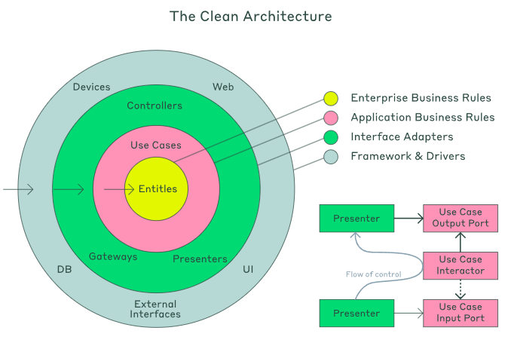
Рисунок 1 – Концептуальная схема Clean Architecture
Применительно к проекту «Руммейт» данная схема была адаптирована в прикладную структуру кода. На практике это означает, что виджеты и маршруты не взаимодействуют с HTTP-клиентом напрямую, а обращаются к нотифайерам и репозиториям; сетевые ответы предварительно преобразуются в отдельные data-модели, затем маппятся в доменные сущности и только после этого используются интерфейсом. Тем самым внешний формат API не начинает диктовать внутреннюю структуру пользовательского сценария, что соответствует базовым принципам чистой архитектуры [1], [2].
В таблице 1 показано соответствие архитектурных слоев и элементов, использованных в клиентской части платформы.
Таблица 1 – Соответствие архитектурных слоев и элементов проекта
Слой | Назначение | Примеры элементов проекта
Слой представления | Отображение данных, обработка ввода пользователя, навигация между экранами | Экраны модулей apartments, neighbours, create_group, profile; маршруты AutoRoute; переиспользуемые виджеты и компоненты интерфейса
Доменный слой | Описание предметной области, контрактов и правил взаимодействия | Модели объявлений, групп, профиля и предпочтений; интерфейсы репозиториев; общие сущности фильтрации и поиска
Слой данных | Работа с серверной частью, DTO, маппинг и сервисы хранения | Remote и mock data source, API client, interceptor авторизации, data-модели, мапперы, сервисы токенов и настроек

Отдельного внимания заслуживает структура каталогов. На рисунке 2 представлена организация исходного кода клиентской части, в которой доменный и data-пакеты вынесены в самостоятельные уровни, а слой представления сосредоточен в каталоге lib/app. Подобное разбиение упрощает поддержку проекта, поскольку позволяет расширять функциональные модули по сценариям, не смешивая бизнес-логику с техническими деталями интеграции [2], [3].
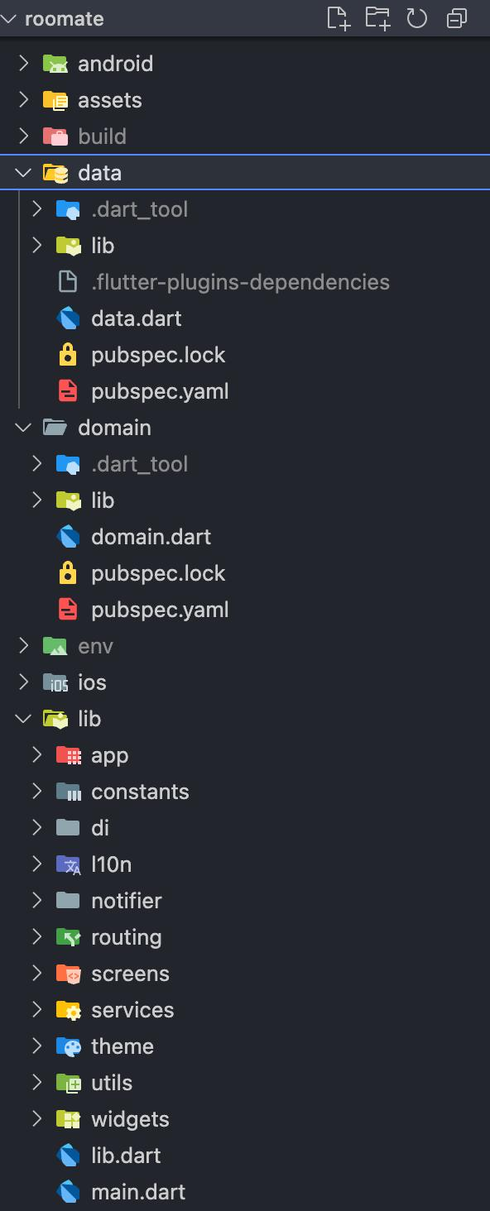
Рисунок 2 – Структура исходного кода клиентской части платформы «Руммейт»
Архитектурная устойчивость в данном случае понимается как способность клиентской части сохранять предсказуемость и управляемость при расширении MVP. Если в приложение добавляется новая ручка, новый экран или еще один этап многошаговой формы, изменения локализуются внутри нужного модуля и не требуют цепной переработки уже работающих разделов. Именно такая устойчивость и является одним из ключевых критериев качества проектных решений во второй главе [1], [4].
2.2 Реализация кроссплатформенного интерфейса и системы дизайн-компонентов
Вопросы пользовательского интерфейса в мобильном приложении совместной аренды нельзя сводить только к визуальному оформлению экранов. В работах по проектированию цифровых интерфейсов подчеркивается, что пользовательский интерфейс должен обеспечивать ясную иерархию действий, предсказуемость переходов и снижение когнитивной нагрузки, а повторяемые паттерны помогают быстрее распознавать структуру продукта и выполнять действия без лишнего обучения [5], [6].
Исходя из этого, при разработке «Руммейт» был использован подход к интерфейсу как к системе компонентов, а не как к набору несвязанных экранов. В клиентской части были унифицированы основные кнопки действия, чипы выбора, карточки объявлений и групп, поля ввода, блоки описания, элементы списка, нижние панели действий и контейнеры для асинхронных состояний. За счет повторного использования этих элементов удалось добиться единообразия между сценариями публикации, поиска, фильтрации, отклика и перехода к коммуникации.
Отдельную роль в визуальной системе приложения играет типографика. В проекте используется семейство Helvetica Neue, подключенное на уровне конфигурации Flutter-приложения в файле pubspec.yaml. После регистрации файлов шрифта параметры размеров, межстрочных интервалов и насыщенности текста централизуются в app_text_style.dart, а затем подключаются к общей теме через AppTypography и app_theme.dart. Благодаря этому единые правила оформления заголовков, карточек, полей ввода и нижних панелей задаются не локально внутри каждого экрана, а на уровне общей темы приложения [6], [8].
Помимо типографики, в приложении был фактически сформирован собственный UI-kit, пусть и в прикладной, а не в отдельной библиотечной форме. В него входят кнопки первичного действия, небольшие выбираемые чипы, карточки объектов и групп, элементы отображения статуса, стандартные поля формы, блоки контактов и нижние панели действий. Централизация этих элементов позволила быстрее собирать новые экраны и одновременно удерживать единый визуальный язык в разделах объявлений, соседей, профиля и создания публикаций.
Для демонстрации набора переиспользуемых компонентов была подготовлена отдельная экранная витрина, собранная средствами Flutter. На ней в одном пространстве представлены основные элементы интерфейса: типографика, кнопки, чипы, карточки, поля ввода, панели действий и статусные блоки. Такой формат нагляднее обычной схемы, поскольку позволяет увидеть реальные пропорции, отступы, насыщенность цвета и согласованность компонентов в живом рендеринге интерфейса.
[ВСТАВИТЬ СКРИНШОТ UI KIT ИЗ ОТДЕЛЬНОЙ FLUTTER-СТРАНИЦЫ: типографика, кнопки, чипы, карточки, поля ввода, нижние панели]
Рисунок 3 – Экран демонстрации компонентов UI Kit платформы «Руммейт»
Для систематизации интерфейсных решений в таблице 2 представлены ключевые группы дизайн-компонентов и их роль в пользовательских сценариях платформы.
Таблица 2 – Основные дизайн-компоненты клиентской части платформы
Группа компонентов | Назначение | Применение в пользовательских сценариях
Кнопки первичного действия | Запуск целевого действия и завершение шага формы | Публикация объявления, отправка заявки, применение фильтров, переход к следующему этапу
Чипы выбора и фильтры | Быстрый выбор одного или нескольких параметров | Цель аренды, тип недвижимости, пол, условия проживания, срок аренды, ограничения
Карточки объявлений и групп | Компактное представление результата поиска | Ленты помещений, соседей, избранного и входящих подборок
Поля ввода и селекторы | Сбор текстовых, числовых и адресных данных | Шаги создания объявления, профиля и групповой публикации
Нижние панели действий | Фиксация главного действия на экране | Переходы между шагами, сохранение, публикация, отклик и коммуникация
Компоненты состояний | Отображение загрузки, ошибки и пустого результата | Ленты поиска, получение словарей, загрузка профиля, сетевые действия

Практический результат такого подхода проявляется в том, что пользовательский интерфейс воспринимается как единая система. Наиболее показательно это видно на экранах поиска, карточек и действий над объектом недвижимости: одинаковые отступы, визуальные акценты, статусные чипы, карточная подача информации и закрепленная нижняя кнопка действия повторяются в разных модулях и тем самым уменьшают когнитивную нагрузку [5], [6].
На рисунке 4 приведены примеры единых карточных и детальных интерфейсных паттернов. Они показывают, что как в ленте объявлений, так и в детальных экранах объявлений и групп используются одинаковые визуальные принципы: крупное медиапревью, компактные блоки ключевых характеристик, чипы статуса и фиксированная нижняя зона действия.
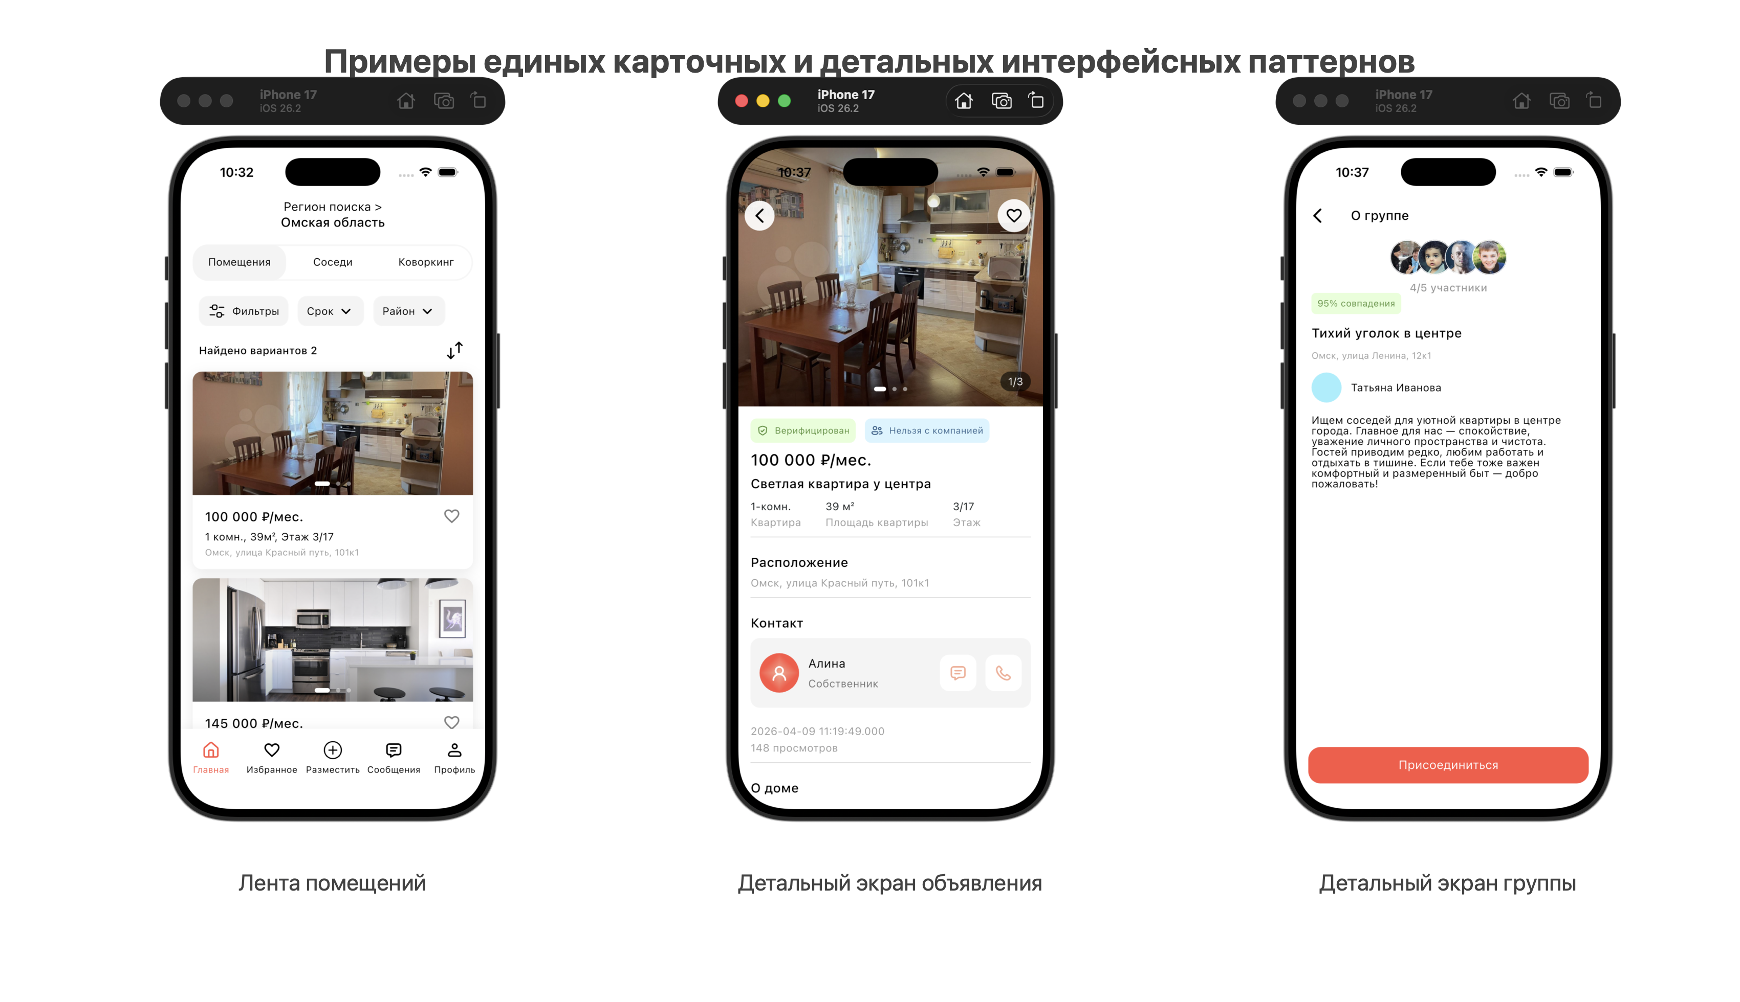
Рисунок 4 – Примеры единых карточных и детальных интерфейсных паттернов
2.3 Разработка системы управления состоянием и навигации
После проектирования архитектуры и интерфейсного слоя критически важной задачей становится управление состоянием приложения. В мобильной платформе «Руммейт» пользовательские сценарии включают набор взаимосвязанных экранов, формы с накоплением промежуточных данных, удаленные запросы и роль-зависимую маршрутизацию. В подобных условиях локальное хранение всей логики внутри экранов приводит к дублированию кода и затрудняет повторное использование сценариев [4], [7].
Для решения этой задачи в проекте была использована библиотека Riverpod, позволяющая изолировать состояние от конкретного дерева виджетов и организовать предсказуемую реакцию интерфейса на изменения данных [10]. Riverpod обеспечивает типобезопасную работу с нотифайерами, асинхронными состояниями и глобальными зависимостями приложения. Это особенно важно для модулей, в которых нужно одновременно поддерживать загрузку справочников, промежуточное сохранение шагов формы, отклики на действия пользователя и работу с удаленными данными.
Для наглядного представления взаимодействия слоев в модуле управления состоянием целесообразно использовать схему, совмещающую Clean Architecture и Riverpod. На ней должно быть показано, как экран инициирует действие, нотифайер обновляет состояние, репозиторий связывает доменный и data-слои, а источник данных взаимодействует с серверной частью. Такая схема особенно полезна для модулей, где одна и та же доменная модель используется сразу на нескольких экранах, например при поиске соседей или заполнении многошаговых форм.
[ВСТАВИТЬ СХЕМУ CLEAN ARCHITECTURE WITH RIVERPOD]
Рисунок 5 – Схема взаимодействия слоев Clean Architecture и управления состоянием на основе Riverpod
Система навигации реализована на основе AutoRoute. Данная библиотека обеспечивает типобезопасное описание маршрутов, вложенную навигацию, модульную конфигурацию сценариев и независимые стеки для вкладок нижнего меню [11]. В результате удалось разнести навигацию объявлений, групп, профиля, избранного и сообщений, сохранив единообразие переходов и возможность развивать каждый пользовательский путь независимо от остальных.
В таблице 3 приведены основные модули состояния и связанные с ними маршруты приложения. Такая группировка показывает, что управление данными и маршрутизация в «Руммейт» проектировались согласованно: каждый крупный сценарий имеет собственный набор провайдеров и свой набор экранов.
Таблица 3 – Основные модули состояния и связанные маршруты приложения
Модуль состояния | Назначение | Связанные маршруты и экраны
Авторизация и профиль | Вход по SMS, загрузка профиля, сохранение предпочтений | SplashRoute, WelcomeRoute, PhoneInputRoute, PhoneCodeRoute, SetupProfileRoute, OverviewProfileRoute
Объявления и фильтры | Получение ленты объектов, фильтрация, работа с карточкой | ApartamentsRoute, FiltersRoute, ApartamentRoute
Поиск соседей | Сбор критериев, загрузка групп, показ участников и условий | NeighboursRoute, WhoSearchRoute, NeighboursFiltersRoute, AboutGroupRoute, GroupConditionsAndParticipantsRoute, GroupParticipantProfileRoute
Создание объявления | Пошаговое накопление данных и публикация объекта | CreateAdRoute и экраны его шагов
Создание группы | Пошаговое накопление условий, предпочтений и параметров группы | CreateGroupRoute и экраны его шагов
Избранное и отклики | Сохранение объявлений, загрузка избранного, сценарии подачи заявок | FavoritesRoute, карточки объявлений и группы, действия на детальных экранах

На рисунке 6 представлено дерево основных маршрутов клиентской части. Диаграмма показывает, как стартовый экран направляет пользователя в сценарий авторизации, главный контейнер приложения или создание профиля, а также как внутри главной навигации связаны ленты объявлений, ленты групп, фильтры, детальные экраны и два отдельных сценария публикации.
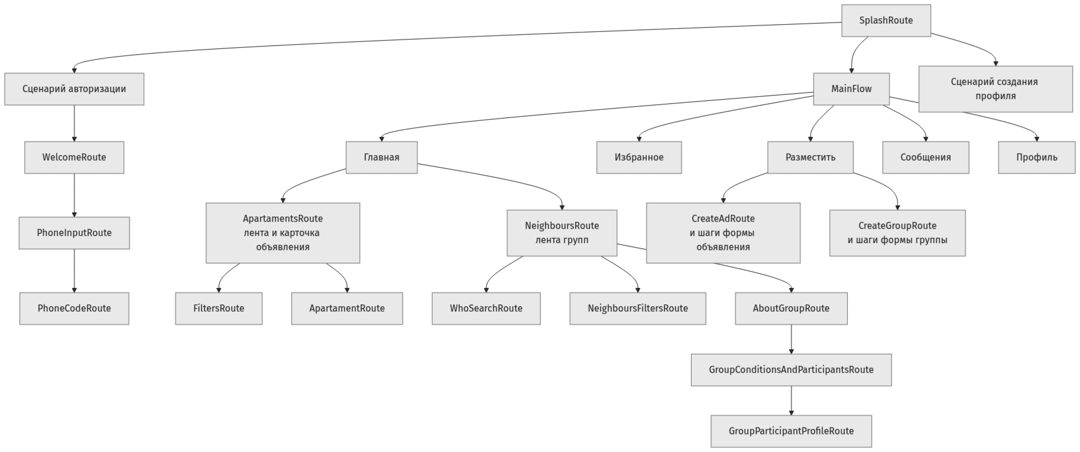
Рисунок 6 – Дерево основных маршрутов клиентской части платформы «Руммейт»
Дополнительным преимуществом выбранной схемы стала возможность аккуратно объединять в одном фильтре данные из нескольких экранов. Например, при поиске соседей часть параметров задается на экране условий подбора, а часть — на отдельном экране фильтров для групп. При этом для слоя данных эти параметры уже выступают как единая доменная модель, которая без потерь преобразуется в серверный контракт. Подобное решение хорошо соответствует идее однонаправленного потока данных и прозрачных зависимостей между модулями [1], [10].
2.4 Реализация модулей авторизации, профиля пользователя и ролевой модели доступа
Для предметной области совместной аренды критично не только найти объект или группу, но и сформировать доверительный контекст взаимодействия между участниками. В литературе по программной инженерии идентификация, управление доступом и согласованность пользовательских сценариев рассматриваются как обязательная часть качества программной системы [4]. В мобильном приложении совместной аренды эта логика напрямую влияет на то, как быстро пользователь переходит к целевому действию и насколько полно система может персонализировать дальнейший сценарий.
В клиентской части «Руммейт» базовым способом входа в систему является авторизация по номеру телефона через отправку и проверку SMS-кода. После успешного подтверждения пользователь получает токены доступа и может продолжить работу с приложением уже как аутентифицированный участник платформы. Такой подход снижает барьер входа и не требует сложной регистрации в начальной точке знакомства с продуктом. Далее пользователь либо продолжает путь как собственник, либо проходит расширенную настройку профиля арендатора.
Ролевая модель реализована как часть онбординга. Если пользователь выбирает сценарий собственника, он переводится в поток создания объявления; если выбирается сценарий арендатора, клиентская часть направляет пользователя в сценарий заполнения профиля и предпочтений. За счет этого приложение не перегружает пользователя нерелевантными экранами и с самого начала строит поведение интерфейса вокруг его целевой задачи. Такая персонализация особенно важна для MVP, где скорость прохождения ключевого пути напрямую влияет на удержание пользователя [5], [6].
Профиль пользователя содержит как базовые персональные данные, так и расширенные предпочтения, загружаемые из словарей через GET /api/profile/tags и сохраняемые посредством PUT /api/profile/me [12]. На стороне клиента эти данные группируются в структурированные блоки, которые затем используются не только для отображения профиля, но и для серверного механизма интеллектуального поиска. В результате профиль выступает не формальной анкетой, а связующим элементом между авторизацией, подбором результатов, откликами и переходом к коммуникации.
Отдельное значение имеет поддержка гостевого режима и сценариев неполного профиля. Даже если пользователь еще не завершил все этапы персонализации, клиентская часть может предоставить просмотр ленты и базовое знакомство с платформой, а затем мягко подвести его к обязательным шагам заполнения данных перед публикацией или откликом. Такой подход позволяет сбалансировать доступность интерфейса и требования к качеству данных, на которых строится персонализированный подбор [4], [10].
2.5 Реализация сценария публикации объявления собственником и отклика арендатора
Первым ключевым практическим сценарием клиентской части является публикация объявления собственником. В исследованиях по проектированию интерфейсов отмечается, что сложные пользовательские задачи в мобильной среде целесообразно делить на последовательность небольших шагов, каждый из которых требует от пользователя ограниченного количества решений [5], [6]. Такой подход уменьшает перегрузку на вводе, снижает вероятность ошибок и позволяет системе мягко контролировать полноту данных.
В «Руммейт» создание объявления реализовано как многошаговый сценарий, включающий выбор цели аренды, типа помещения, вида недвижимости, адреса, параметров объекта, медиаматериалов, бытовых характеристик, условий сделки, описания и контактных данных. Каждый шаг представляет собой отдельный экран с локально валидируемым состоянием, а весь сценарий управляется общим нотифайером, который позволяет возвращаться к предыдущим этапам без потери уже введенной информации. Данные для шагов создания объявления поступают через GET /api/ads/tags, параметры публичной фильтрации — через GET /api/ads/filters, а выбор города и адреса — через GET /api/locations/cities и GET /api/locations/suggest [12].
На рисунке 7 представлена диаграмма последовательности этого сценария. Она показывает, как после заполнения шагов формы данные переходят от экранного слоя к CreateAdFlowNotifier, далее к репозиторию и удаленному источнику данных, а затем превращаются в запрос POST /api/ads. В этой же диаграмме отражена обратная сторона сценария — действия арендатора по просмотру карточки, сохранению в избранное и подаче отклика.
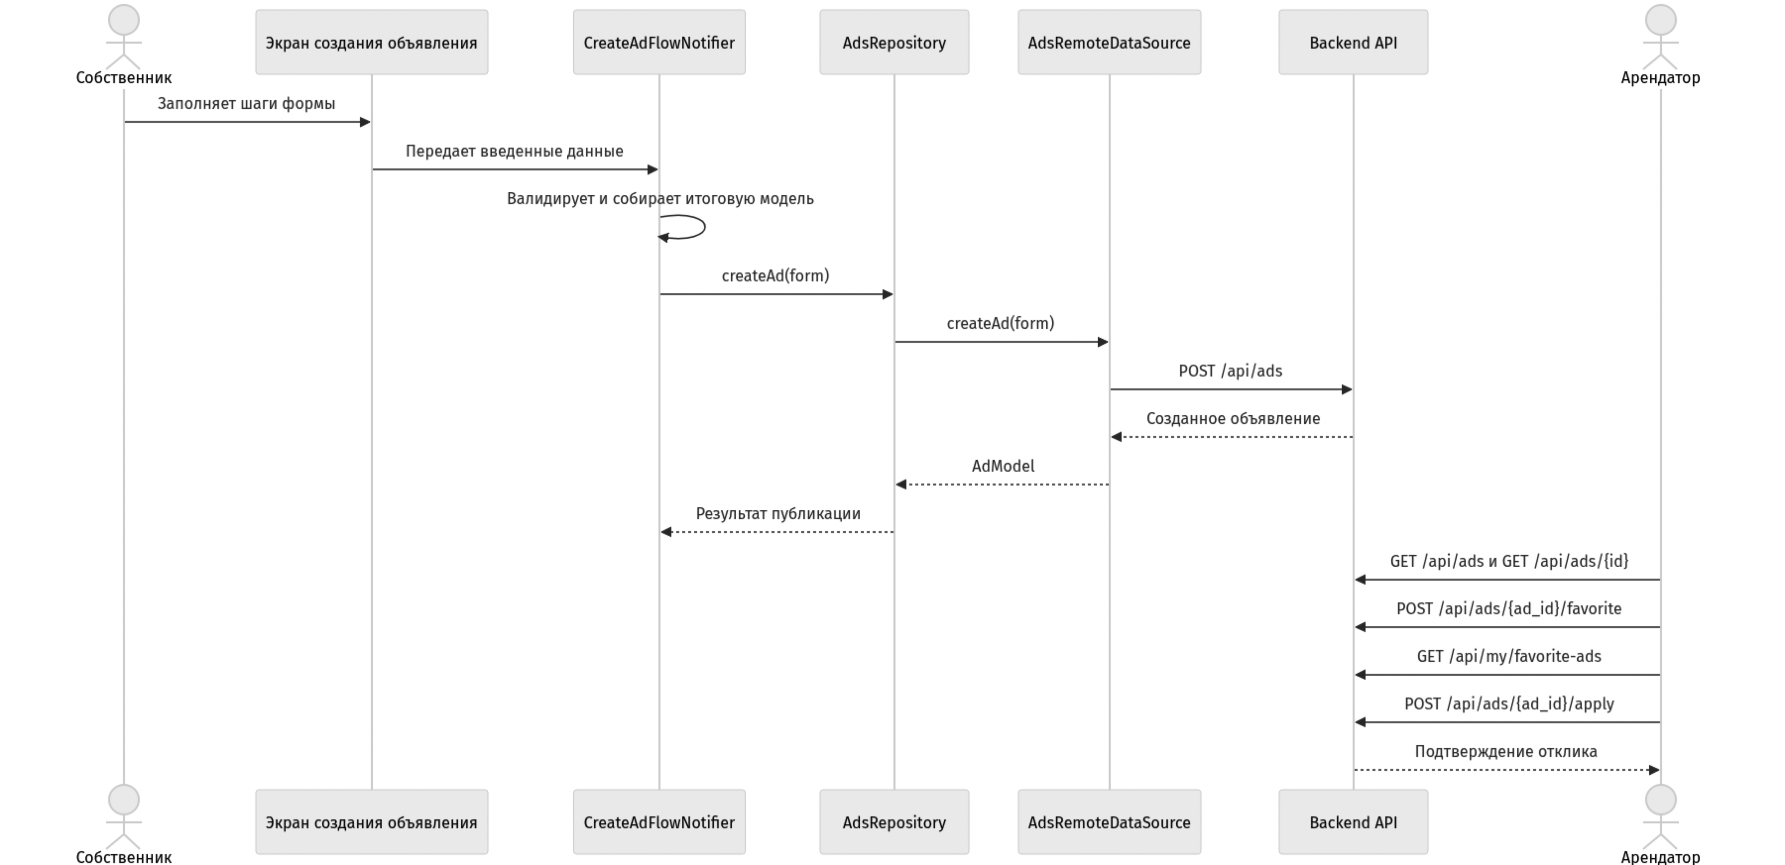
Рисунок 7 – Диаграмма последовательности сценария публикации объявления собственником и отклика арендатора
После публикации объявления собственником клиентская часть поддерживает полный цикл работы с публичной выдачей. Получение ленты осуществляется через GET /api/ads, а детальная информация об объекте — через GET /api/ads/{id}. В карточке объекта пользователь видит цену, базовые характеристики, статусные признаки, расположение, набор условий и контактный блок. Дополнительно реализованы операции добавления в избранное и удаления из него через POST и DELETE /api/ads/{ad_id}/favorite, а также отдельная лента сохраненных объектов через GET /api/my/favorite-ads [12].
На рисунке 8 приведены ключевые экранные состояния данного сценария: шаги многошаговой формы создания, отдельный экран фильтрации и раздел избранного. В совокупности они показывают, что сценарий публикации не ограничивается одним экраном, а дополняется последующим поиском, сравнением и возвратом к сохраненным вариантам.
[ВСТАВИТЬ АКТУАЛЬНЫЕ СКРИНШОТЫ СЦЕНАРИЯ ОБЪЯВЛЕНИЯ: шаги создания, фильтры, избранное, экран отклика]
Рисунок 8 – Ключевые экранные состояния сценария публикации объявления
Сценарий арендатора не заканчивается просмотром объекта. После выбора подходящего предложения пользователь может сформировать отклик на объявление через POST /api/ads/{ad_id}/apply. На стороне собственника предусмотрен отдельный модуль входящих откликов: GET /api/my/ad-applications, GET /api/my/ad-applications/{application_id}, POST /api/my/ad-applications/{application_id}/accept и POST /api/my/ad-applications/{application_id}/reject [12]. Тем самым клиентская часть поддерживает не только публикацию, но и последующую модерацию интереса к объявлению, что переводит продукт из категории каталога в категорию полноценной платформы взаимодействия.
После принятия отклика или подтверждения заинтересованности клиентская часть переводит пользователя к сценарию коммуникации. В результате внутри одного мобильного приложения замыкается весь путь собственника и арендатора: от публикации объявления и поиска до отклика и дальнейшего общения по условиям сделки. Именно целостность этого сценария является одним из центральных результатов практической части работы.
2.6 Реализация сценария создания объявления группы и отклика других арендаторов
Вторым ключевым сценарием платформы является публикация объявления группы арендаторов. В отличие от классических сервисов недвижимости, здесь объектом поиска становится не только помещение, но и социальная среда будущего проживания. Пользователь оценивает совместимость группы по возрастному диапазону, полу, числу участников, бытовым ограничениям, предпочтениям и описанию образа жизни. Такой сценарий требует более сложной клиентской логики, поскольку интерфейс должен соединить параметры объекта и характеристики людей в одном процессе принятия решения [5], [6].
С технической точки зрения групповой сценарий также реализован как многошаговый сценарий. В него включены этапы базовой информации, выбора параметров поиска соседей, образа жизни, бытовых привычек, правил проживания, медиаматериалов, контактов, финансовых условий, описания, подтверждения и завершения публикации. Справочники для формирования такого объявления поступают через GET /api/groups/tags, а сохранение итогового результата выполняется через POST /api/groups [12].
На рисунке 9 представлена диаграмма последовательности сценария создания группы и последующего отклика других арендаторов. В ней показано, как собранные условия и предпочтения проходят через CreateGroupFlowNotifier, репозиторий и удаленный источник данных, а затем превращаются в запрос POST /api/groups. Вторая часть диаграммы описывает чтение карточки группы, загрузку профиля участника и отправку заявки через POST /api/groups/{group_id}/apply.
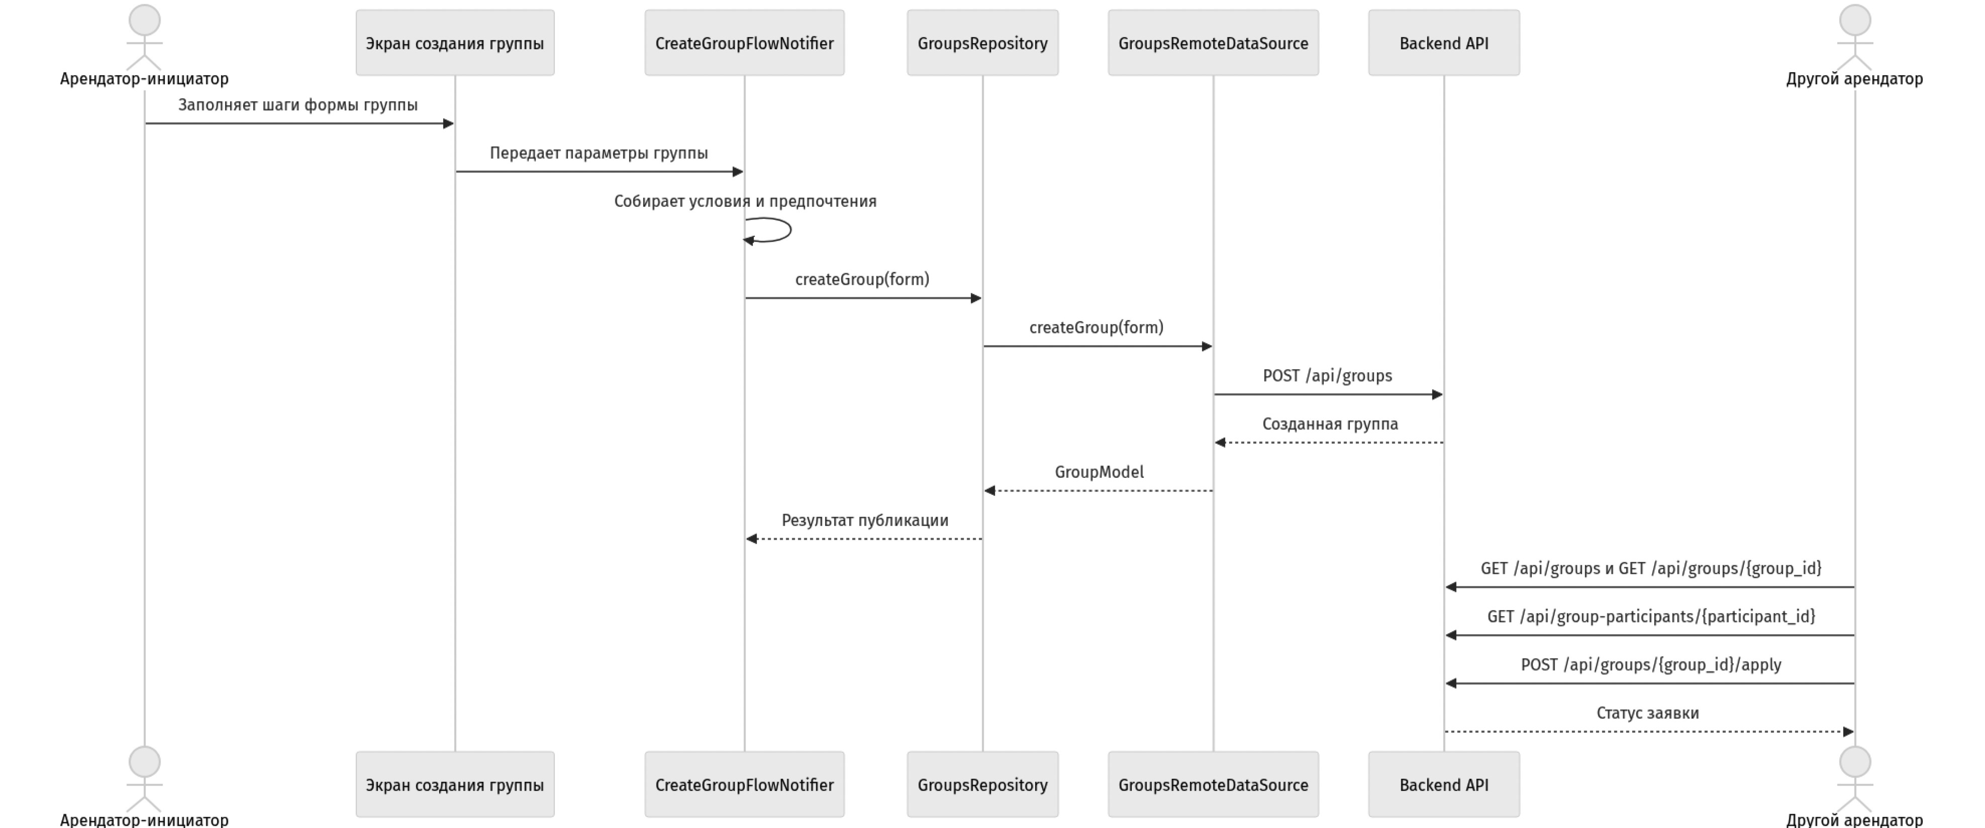
Рисунок 9 – Диаграмма последовательности сценария создания группы и отклика других арендаторов
Особое место в этом модуле занимает сбор критериев подбора соседей. Часть параметров задается непосредственно внутри сценария создания группы, а часть — при дальнейшей настройке поиска через экран условий подбора и отдельный модуль фильтров для групп. На уровне доменной модели эти данные объединяются в один набор критериев, который включает пол, возраст, число участников, тип объекта, комнаты, ценовой диапазон, срок аренды, район и бытовые ограничения. Такое объединение позволяет сохранить ясность интерфейса и при этом передавать на серверную сторону полный контекст поиска.
Лента групп формируется через GET /api/groups. Для каждой карточки клиент получает краткую информацию о названии, описании, степени совпадения, числе участников и связанных параметрах объекта. На рисунке 10 показан главный экран раздела соседей с карточной выдачей групп и компактным отображением условий совместного проживания.
[ВСТАВИТЬ АКТУАЛЬНЫЙ СКРИНШОТ ЛЕНТЫ СОСЕДЕЙ / ГРУПП]
Рисунок 10 – Лента групп для поиска соседей
При переходе к детальному экрану пользователь получает расширенное представление о составе участников и условиях проживания. Данные загружаются через GET /api/groups/{group_id} и включают описание группы, сведения об объекте, набор бытовых ограничений, предпочтения, список участников и связанные параметры аренды. На рисунке 11 показан детальный экран группы с возможностью отправки заявки на присоединение.
[ВСТАВИТЬ АКТУАЛЬНЫЕ СКРИНШОТЫ ДЕТАЛКИ ГРУППЫ И ЭКРАНА УЧАСТНИКА/УСЛОВИЙ]
Рисунок 11 – Детальный экран группы с отправкой заявки
Отклик на групповое объявление реализуется через POST /api/groups/{group_id}/apply. При необходимости пользователь может подробнее изучить участников группы через GET /api/group-participants/{participant_id}, где отображаются личные характеристики, бытовые привычки, отношение к животным, целевой объект и другие атрибуты профиля [12]. Такая детализация делает клиентскую часть не просто витриной групп, а инструментом осмысленного выбора совместимого состава проживания.
С точки зрения продуктовой логики именно этот сценарий является отличительной чертой платформы «Руммейт». Если обычный сервис аренды помогает найти помещение, то групповой сценарий дополняет его механизмом поиска подходящего окружения для совместного проживания. В результате пользователь взаимодействует не только с карточкой объекта, но и с социальной конфигурацией будущей аренды, что усиливает ценность платформы и создает основу для интеллектуального подбора.
2.7 Интеграция клиентской части с серверными API и механизмом интеллектуального поиска
Архитектурная целостность клиентской части в значительной степени определяется тем, как организована интеграция с серверной частью. В литературе по архитектуре корпоративных приложений слой доступа к данным и объекты передачи данных рассматриваются как важный механизм локализации внешних зависимостей [2]. Шаблоны проектирования, в свою очередь, позволяют отделять сетевые форматы от внутренней модели предметной области и тем самым предотвращать чрезмерную связанность интерфейса с конкретным API [3].
В «Руммейт» взаимодействие с серверной частью построено через единый клиент API, перехватчики авторизации, отдельные удаленные источники данных, mock-источники данных, модели данных и мапперы. Подобная схема позволяет на уровне данных принимать JSON-структуры серверных ответов, преобразовывать их в DTO, затем маппить в доменные модели и только после этого использовать в интерфейсе. За счет этого изменения в ответе конкретной ручки локализуются на уровне моделей данных и мапперов, а не распространяются на слой представления [1], [2], [12].
На рисунке 12 показана диаграмма последовательности интеллектуального поиска групп. Она наглядно демонстрирует, что клиентская часть не ранжирует результаты самостоятельно: экран формирует фильтр, передает его через WhoSearchFilterNotifier и GroupsNotifier в репозиторий, а затем отправляет запрос GET /api/groups. Уже серверная часть выполняет фильтрацию и ранжирование, после чего клиент получает DTO ответа, преобразует их в доменные модели и отображает релевантную выдачу пользователю.
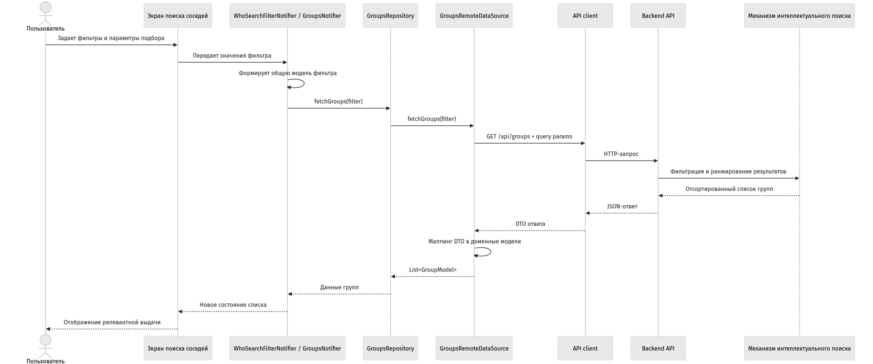
Рисунок 12 – Диаграмма последовательности интеллектуального поиска групп по параметрам пользователя
Таким образом, интеллектуальный поиск в системе выступает как сквозной механизм, объединяющий профиль пользователя, параметры объявления, групповые ограничения и фильтры поиска. С клиентской стороны его ценность проявляется в трех аспектах: во-первых, результаты выдачи становятся персонализированными; во-вторых, пользователь может постепенно уточнять критерии без потери общего сценария; в-третьих, одна и та же архитектурная модель применима и к поиску помещений, и к поиску групп для совместной аренды.
В таблице 4 обобщены основные серверные ручки, задействованные в клиентской части платформы «Руммейт» в рамках рассматриваемых пользовательских сценариев.
Таблица 4 – Основные серверные ручки клиентской части платформы «Руммейт»
Ручка | Назначение | Основной пользовательский сценарий
GET /api/ads | Получение публичной ленты объявлений | Поиск помещений арендатором
GET /api/ads/{id} | Получение детальной информации об объекте | Переход от карточки к детальному просмотру
POST /api/ads | Создание объявления собственником | Публикация помещения
POST /api/ads/{ad_id}/favorite | Добавление объявления в избранное | Отложенный выбор и сравнение вариантов
DELETE /api/ads/{ad_id}/favorite | Удаление объявления из избранного | Актуализация сохраненной подборки
GET /api/my/favorite-ads | Получение списка сохраненных объектов | Возврат к отобранным вариантам
POST /api/ads/{ad_id}/apply | Отправка отклика на объявление | Инициирование сделки арендатором
GET /api/my/ad-applications | Получение входящих откликов собственника | Модерация интереса к объявлению
GET /api/groups | Получение публичной ленты групп | Поиск соседей и подбор совместимых групп
GET /api/groups/{group_id} | Получение деталей группы | Просмотр условий проживания и участников
GET /api/groups/tags | Получение словарей для создания группы | Подготовка многошаговой формы публикации
GET /api/group-participants/{participant_id} | Получение профиля участника группы | Уточнение совместимости перед откликом
POST /api/groups | Создание группового объявления | Публикация группы арендаторов
POST /api/groups/{group_id}/apply | Отправка заявки в группу | Присоединение к группе арендаторов
GET /api/profile/tags | Получение словарей для заполнения профиля | Настройка предпочтений пользователя
PUT /api/profile/me | Создание или обновление профиля | Персонализация и подготовка к интеллектуальному поиску

Интеграция с серверными API в конечном счете обеспечивает не только получение данных, но и сборку целостных пользовательских сценариев. Объявления, группы, избранное, заявки, профили участников и чат воспринимаются пользователем как единое пространство взаимодействия, хотя на уровне реализации за каждым действием стоит своя отдельная ручка, свой DTO и свой участок бизнес-логики. Такая организация хорошо согласуется с принципами чистой архитектуры и подтверждает применимость выбранного подхода для дальнейшего развития проекта [1], [2], [7].
2.8 Выводы по второй главе
Во второй главе была рассмотрена практическая реализация клиентской части платформы «Руммейт». Показано, что применение принципов Clean Architecture, централизованной темы интерфейса, компонентного подхода, Riverpod и AutoRoute позволило выстроить управляемую и масштабируемую клиентскую систему для решения задач совместной аренды.
Полученные результаты демонстрируют, что клиентская часть платформы поддерживает два ключевых пользовательских сценария: публикацию объявления собственником с последующим откликом арендатора и создание группового объявления арендатором с последующим откликом других пользователей. Оба сценария опираются на единый архитектурный подход, общую систему компонентов и интеграцию с серверной частью.
Отдельным результатом главы является описание механизма интеллектуального поиска как сквозного элемента продуктовой логики. Клиентская часть формирует параметры подбора, передает их через API и отображает релевантные результаты, ранжированные серверной стороной. Это позволяет рассматривать «Руммейт» не как набор разрозненных экранов, а как целостную цифровую платформу для совместной аренды помещений.

Список использованных источников
1. Martin, R. C. Clean Architecture: A Craftsman's Guide to Software Structure and Design / R. C. Martin. — Boston : Prentice Hall, 2017. — 432 p.
2. Fowler, M. Patterns of Enterprise Application Architecture / M. Fowler. — Boston : Addison-Wesley, 2003. — 512 p.
3. Gamma, E. Design Patterns: Elements of Reusable Object-Oriented Software / E. Gamma, R. Helm, R. Johnson, J. Vlissides. — Boston : Addison-Wesley, 1994. — 395 p.
4. Sommerville, I. Software Engineering / I. Sommerville. — 10th ed. — Boston : Pearson, 2015. — 816 p.
5. Cooper, A. About Face: The Essentials of Interaction Design / A. Cooper, R. Reimann, D. Cronin, C. Noessel. — 4th ed. — Indianapolis : Wiley, 2014. — 720 p.
6. Tidwell, J. Designing Interfaces / J. Tidwell, C. Brewer, A. Valencia. — 3rd ed. — Sebastopol : O'Reilly Media, 2020. — 602 p.
7. Android Developers. Guide to app architecture [Электронный ресурс]. — Режим доступа: https://developer.android.com/topic/architecture (дата обращения: 17.05.2026).
8. Flutter. Architectural overview [Электронный ресурс]. — Режим доступа: https://docs.flutter.dev/resources/architectural-overview (дата обращения: 17.05.2026).
9. Flutter. Common app architecture concepts [Электронный ресурс]. — Режим доступа: https://docs.flutter.dev/app-architecture/concepts (дата обращения: 17.05.2026).
10. Riverpod Documentation [Электронный ресурс]. — Режим доступа: https://riverpod.dev/ (дата обращения: 17.05.2026).
11. AutoRoute Documentation [Электронный ресурс]. — Режим доступа: https://pub.dev/packages/auto_route (дата обращения: 17.05.2026).
12. Roommate Backend API. Внутренняя техническая спецификация серверной части платформы «Руммейт». — Версия 0.0.1, 2026.

